Entre os vários tons de verde e azul se faz o litoral alagoano. Do norte ao sul, Alagoas foi presenteada com as mais belas praias do Brasil (me permitam a presunção de uma filha orgulhosa).

Maragogi, Gunga, Francês, Pajuçara ou Ponta verde, certamente, vocês já ouviram falar de alguma dessas praias. E nossa intenção com esse texto é apresentar para vocês, hospedes do 202, ou leitores que vieram para aqui por algum motivo, a visão e dicas do Vitor e Hayda das praias de Alagoas. Então peguem seus caderninhos e comecem a montar seus roteiros com as dicas de um casal que se autointitula especialista em curtir as belezas desse estado.

**PONTA VERDE**

Localizada na área urbana de Maceió, a praia de Ponta verde será certamente a opção mais barata e uma das mais bonitas para se conhecer. Ao longo de toda sua orla existem barracas de praia que podem ser alugadas, normalmente pelo valor de **5 reais** a cadeira, nos barraqueiros você poderá comprar desde bebidas até petiscos, nossa sugestão são as barracas mais próximas ao farol, pois é o melhor local para banho. Mas a grande dica para essa praia e para a grande maioria das outras praias, NOSSA DICA DE OURO, se chama tabua das marés. Nos dias de maré baixa ( 0.3 até 0.0) é possível entrar KM a dentro do mar e se maravilhar com as piscinas naturais da ponta verde. Só é preciso ter cuido com os ouriços ao longo do caminho, nossa sugestão é usar um calçado fechado se possível.

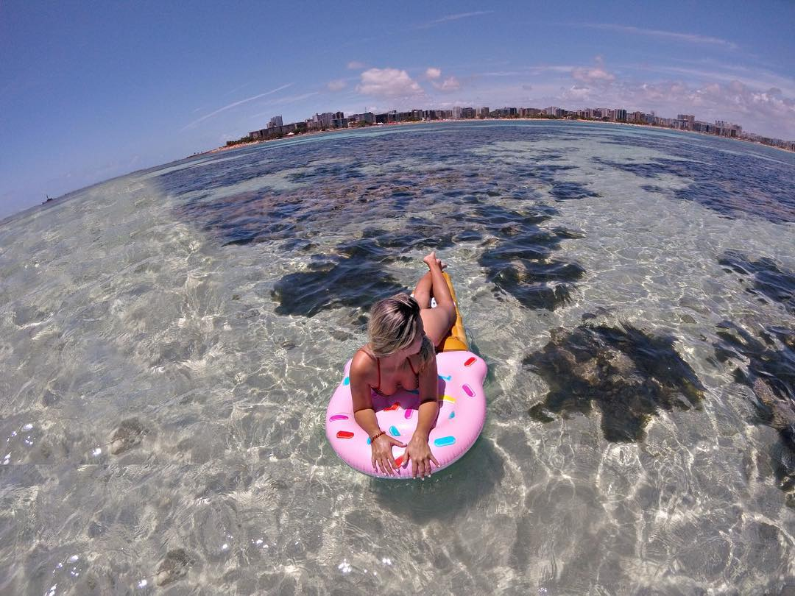

**PAJUÇARA**

Assim como a Ponta Verde, Pajuçara é uma das praias que formam a orla de maceió. Famosa por seus jangadeiros é destino certo para qualquer turista. O passeio de jangada custa em média **25 reais** por pessoa, o preço costuma variar de acordo com a temporada, por isso sempre pechinchem. As jangadas levam até as piscinas naturais onde é possível mergulhar com vários peixinhos e com os próprios jangadeiros é possível alugar mascaras de mergulho + snorkels para tornar a experiencia ainda mais divertida. Outra maneira de chegar até as piscinas da Pajuçara, essa recomendada para os mais aventureiros, é alugando um caiaque na orla da praia, o aluguel custa em média XX reais a hora e você levará em torno de 20 minutos remando até as piscinas. Cansativo? Com toda certeza, mas sem dúvidas vale a experiencia.

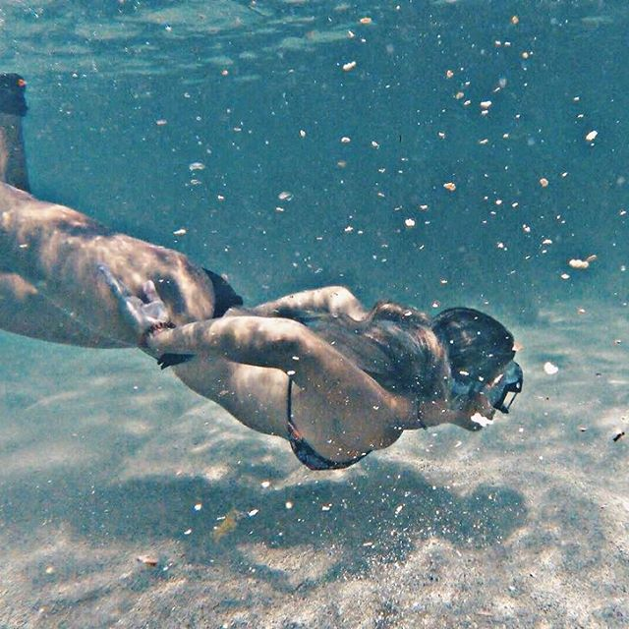

**FRANCÊS**

Localizada no litoral sul a Praia do Francês é uma das mais famosas do estado e atrai milhares de turistas durando todo o ano. A praia que fica a 40 minutos de Maceió é ideal para banho, pois sua barreira de corais deixa o mar calmo e com poucas ondas. Durante quase toda extensão da praia existem restaurantes que irão disponibilizar cadeiras e guarda-sol em troca de consumação no estabelecimento e o melhor, para os que não estão afim ou não estão podendo gastar muito, é que eles não impõem uma consumação mínima, mas devo avisar, é quase impossível resistir as delicias oferecidas por lá, que vão desde moqueca, camarão acebolado e peixes assados inteiros até saborosos coquetéis servidos no abacaxi. Se você gosta mesmo é de ondas e surf e desanimou no começo do texto, calma, a Praia do Francês não ganhou sua fama à toa, ao andar um pouco mais para sul da praia você irá encontrar um dos melhores points do surf alagoano. E para aqueles que desejam contemplar um belíssimo pôr do sol, lá é o lugar certo. O Francês é realmente uma praia para agradar gregos e troianos.



**GUNGA**

Continuado no litoral sul, temos a praia do Gunga, considerada por muitos uma das mais belas praias do Brasil. Ao chegar no Gunga de cara você irá se deparar com o famoso mirante, pois se você foi a praia do Gunga e não tirou uma foto no mirante, lamento lhe informar, você não esteve na praia do Gunga. A visão da fazenda de coqueiros com o mar ao fundo é de deixar qualquer um de queixo caído. As águas com sua coloração ora verde, ora azul deixa qualquer um apaixonado e se não fosse o bastante por lá também existe as famosas falésias, que você pode conhecer durante um divertido passeio de Bug ou quadriciclo.



**MARAGOGI**

Para muitos a menina dos olhos de Alagoas, Maragogi situada no litoral norte do estado, fica a 2h 30 minutos de Maceió e ficou conhecida como o caribe brasileiro. Aqui é preciso consultar a tabua da maré, pois os passeios são de acordo com o horário da maré baixa. Ao chegar na praia um catamarã irá leva-lo até as piscinas naturais e lá você pode optar por um mergulho com máscaras e snorkel ou para os que desejam uma experiencia mais intensa e mais cara, é possível fazer um mergulho com cilindro acompanhado de um instrutor. Normalmente com o mergulho já vem incluso as filmagens e fotografias para deixar os amigos morrendo de inveja no instagram e se você estiver fazendo esse passeio com seu love, devo adiantar que fotos românticas embaixo d’agua são as preferidas por lá. O difícil vai ser querer voltar pra casa depois de viver tudo isso.